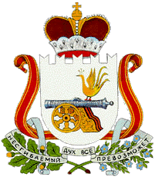  АДМИНИСТРАЦИЯ  ПАВЛОВСКОГО СЕЛЬСКОГО ПОСЕЛЕНИЯ  ТЕМКИНСКОГО РАЙОНА  СМОЛЕНСКОЙ ОБЛАСТИ  ул.Липовая аллея, д.8, д. Булгаково  Темкинского района  Смоленской области 215362  тел.факс (848136) 2-41-17  mail: PavlovskoeSP2012@yandex.ru  05.07.2022 № 286 | Начальнику Департамента Смоленской области по природным ресурсам и экологии  Лавриковой О.В.  214038  г.Смоленск, ул.Кловская, д.13  smolpriroda@admin-smolensk.ru

Уважаемая Оксана Владимировна!

Администрация Павловского сельского поселения Темкинского района Смоленской области просит внести изменения в Территориальную схему обращения с отходами, в том числе твердыми коммунальными отходами, на территории Смоленской области, касающиеся территории Павловского сельского поселения Темкинского района Смоленской области, три площадки ликвидированы и две добавлены, согласно приложения 2.

Глава муниципального образования  Павловского сельского поселения  Темкинского района Смоленской области | Е.С. Филичкина

